Analyse de la Qualité de l'Air et de la Pollution
Rapport d'analyse statistique descriptive sur les facteurs environnementaux influençant la qualité de l'air
Vue d'ensemble des données
- Échantillons analysés : 5000
- Variables étudiées : 10
- Valeurs manquantes : 25
- Taux de données valides : 99,5%

- Introduction :
La pollution atmosphérique représente un enjeu majeur de santé publique au Canada et dans le monde. Ce projet s'inscrit dans une démarche d'analyse scientifique visant à comprendre les facteurs environnementaux et démographiques qui influencent la qualité de l'air.

En tant que Data Scientist environnemental, l'objectif de cette étude est d'identifier les relations entre différents polluants atmosphériques (PM2.5, PM10, NO2, SO2, CO), les conditions météorologiques, et les caractéristiques géographiques des régions étudiées.

Cette analyse permettra de déterminer les principaux contributeurs à la pollution atmosphérique et de formuler des recommandations pour améliorer la qualité de l'air
- Méthodologie :
2.1 Description du jeu de données
Le dataset contient 5 000 observations avec 10 variables décrivant différents aspects de la qualité de l'air dans diverses régions canadiennes.
Variables environnementales:
- Température (°C)
- Humidité (%)
- PM2.5 (μg/m³) - Particules fines
- PM10 (μg/m³) - Particules grossières
- NO2 (ppb) - Dioxyde d'azote
Variables contextuelles:
- SO2 (ppb) - Dioxyde de soufre
- CO (ppm) - Monoxyde de carbone
- Proximité zones industrielles (km)
- Densité de population (hab/km²)
- Qualité de l'air (0-3)
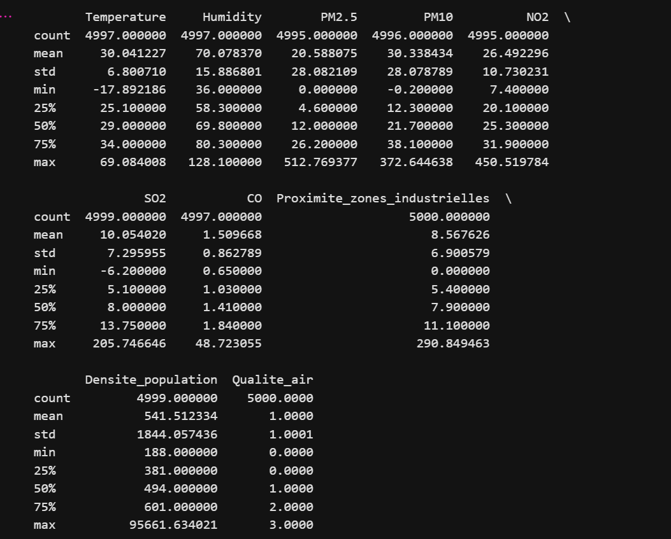
2.2 Approche analytique
1.Exploration et nettoyage des données (détection des valeurs manquantes et aberrantes)
2.Analyse statistique descriptive (moyenne, médiane, écart-type, quartiles)
3.Étude des corrélations entre variables
4.Visualisations dynamiques (histogrammes, heatmaps, boxplots)
5.nterprétation des résultats et formulation de recommandations
- Résultats principaux
Facteurs clés influençant la qualité de l'air
- PM2.5 et PM10
Principales variables corrélées avec la qualité de l'air
Forte corrélation positive
- Proximité industrielle
Distance aux zones industrielles < 5 km = pollution élevée
Impact critique
- Densité de population
Zones denses montrent des niveaux de PM2.5 plus élevés
Corrélation significative
- Analyse détaillée des résultats
4.1 Traitement des valeurs manquantes
Total: 25 valeurs manquantes détectées dans le dataset
- PM2.5: 5 valeurs manquantes
- NO2: 5 valeurs manquantes
- PM10: 4 valeurs manquantes
- Temperature: 3 valeurs manquantes
- Humidity: 3 valeurs manquantes
- CO: 3 valeurs manquantes
- SO2: 1 valeur manquante
- Densité de population: 1 valeur manquante
- Traitement appliqué: Remplacement par la médiane pour maintenir la robustesse statistique et éviter l'influence des valeurs aberrantes.
4.2 Statistiques descriptives
Variable | Moyenne | Médiane | Écart-type
PM2.5 (μg/m³) | 20.59 | 12.00 | 28.08
PM10 (μg/m³) | 30.34 | 21.70 | 28.08
NO2 (ppb | 26.49 | 25.30 | 10.73
CO (ppm) | 1.51 | 1.41 | 0.86
Température (°C) | 30.04 | 29.00 | 6.80

4.3 Corrélations avec la qualité de l'air
L'analyse de corrélation révèle les variables les plus influentes sur la qualité de l'air:

- PM2.5 et PM10 :Corrélation forte
Les particules fines et grossières montrent la plus forte corrélation positive avec les niveaux de pollution. Elles constituent les principaux indicateurs de qualité de l'air.
- Proximité zones industrielles :Impact significatif
La distance aux zones industrielles est inversement corrélée à la pollution. Les régions situées à moins de 5 km des zones industrielles présentent des niveaux de pollution nettement supérieurs.
- Densité de population :Corrélation modérée
Les zones à forte densité de population montrent une corrélation positive avec les niveaux de PM2.5, principalement due au trafic routier et aux activités humaines.
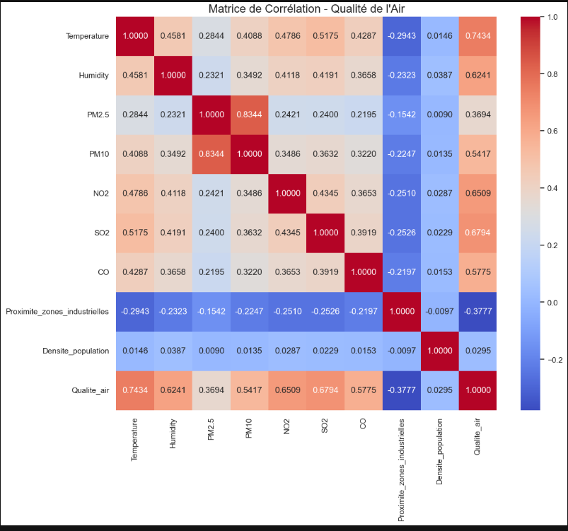

4.4 Valeurs aberrantes
Plusieurs valeurs aberrantes ont été identifiées dans le dataset:
- PM2.5: Valeur maximale de 512.77 μg/m³ (norme OMS: 25 μg/m³) - Indique une pollution extrême
- PM10: Valeur maximale de 372.64 μg/m³ (norme OMS: 50 μg/m³)
- Température: Valeurs anormales détectées (-17.89°C et 69.08°C) nécessitant une validation
- Densité de population: Pic à 95 661 hab/km² correspondant probablement à des zones urbaines denses
- Conclusion :
Cette analyse a permis d'identifier les facteurs déterminants de la qualité de l'air dans les régions étudiées. Les particules fines (PM2.5 et PM10) se révèlent être les indicateurs les plus fiables de la pollution atmosphérique.

La proximité des zones industriellesjoue un rôle critique, avec une dégradation marquée de la qualité de l'air dans un rayon de 5 km. Cette observation suggère la nécessité de zones tampons autour des sites industriels.

L'interaction entre la densité de population et les activités industrielles crée des zones de pollution particulièrement préoccupantes, nécessitant une surveillance renforcée.
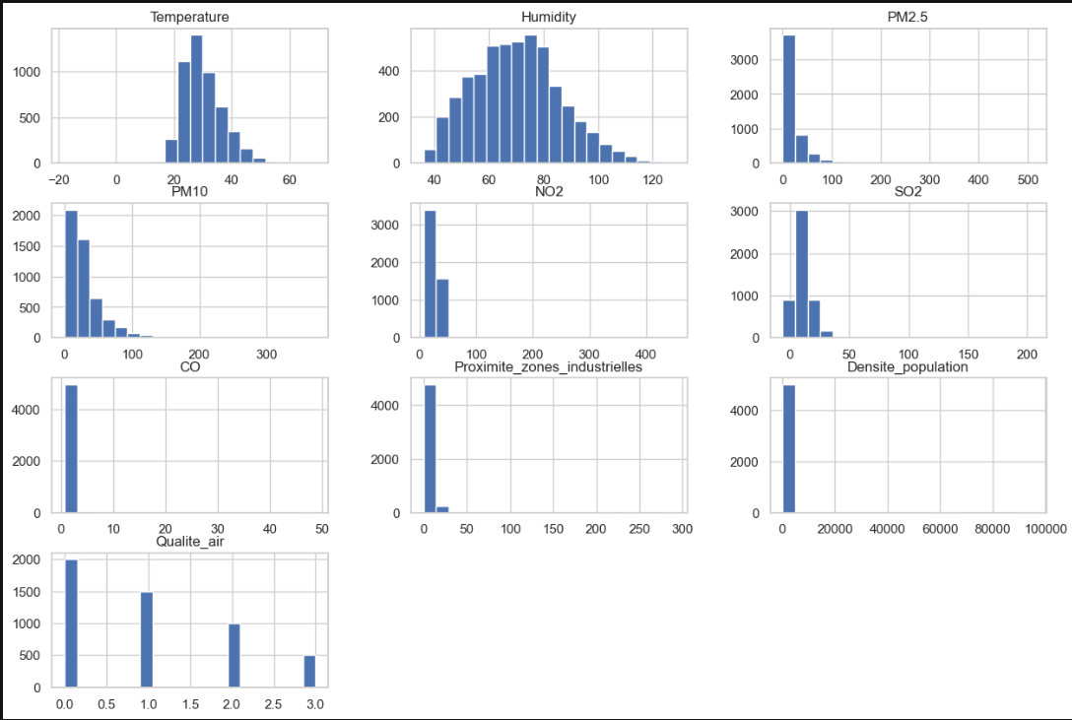

Lien GitHub : https://github.com/devbysoumia/projet_pollution.git

